Директору інтернет-магазину

«Stall.com.ua»

Від

__Шалар Анни Сергіївни____

*Покупець (Прізвище та ініціали)*

___КМ976972_____

*Паспорт/посвідчення водія (серія, номер)*

38096 985 31 32 (38063 415 61 24)

*Контактний номер телефону*

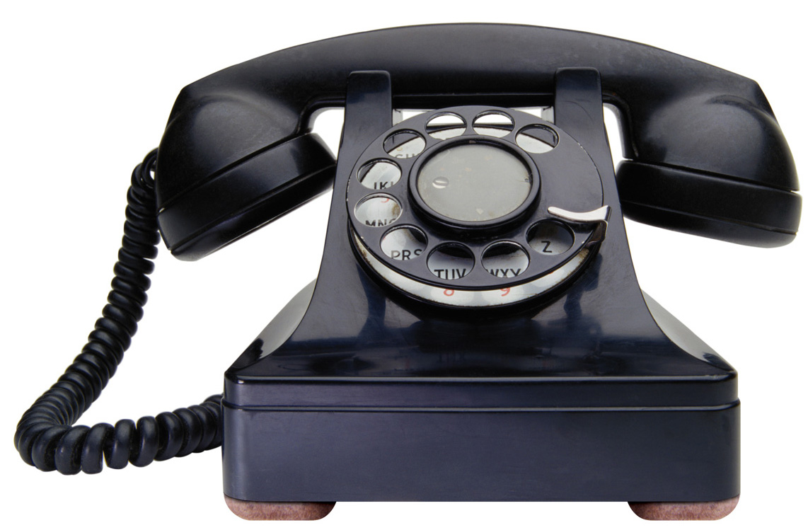

**Заява на повернення товару**

Прошу повернути кошти за товар ____Кабель HDMI VGA 1.8 м

________________________________________________________________________________

**На картку Приват Банку** № 4149 4991 5335 8799 (номер банківської картки)

власник картки _____ Шалар Анна Сергіївна______________.

(П.І.Б власника картки)

**ВАЖЛИВО!** Якщо картка не Приват Банку, то необхідно дописати назву та МФО банку.

Товарний чек додається.

Претензій до магазину не маю.

«_05_» ___жовтня__ 2022р. _____Шалар А. С. _____ (підпис)